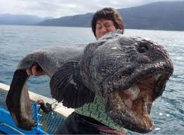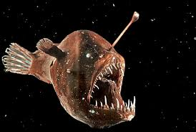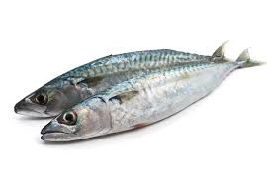
FISKETUR For 2. års junior og trop
Hvornår ?: Lørdag den 8. maj 2021
Hvad tid ?: 10-16.30
Hvor?: Vi mødes ved P-pladsen for enden af Frieslandsvej på Amager op mod Amager Fælled. Afhentning samme sted
Hvad skal jeg have på?: Tøj efter vejret, uniform og/eller tørklæde. Vandtæt fodtøj.
Hvad skal jeg have med?: formiddagsmad til lommen, spisegrej, drikkedunk, fiskestang (lån dig frem hvis du ikke har selv), solcreme og hat.
HUSK!!!!! Tilmelding og betaling på hjemmesiden senest den 6.maj kl. 20.00.
Prisen inkluderer hornfiskeblink, bålfrokost vi selv laver, saft og frugt.

Vi ses til en aktiv dag, hvor vi forhåbentligt får fanget et par hornfisk!

Hilsen tropslederne

